**新 书 推 荐**

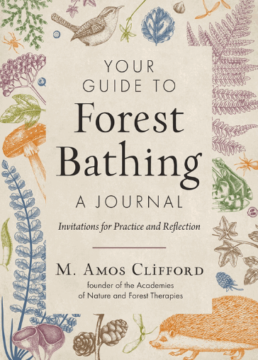**中文书名：****《森林浴修行手账：实践邀请与反思指南》**

**英文书名：*Your Guide to Forest Bathing—A Journal: Invitations for Practice and Reflection***

**作 者：M. Amos Clifford**

**出 版 社：Red Wheel/Weiser**

**代理公司：ANA/Jessica**

**页 数：160页**

**出版时间：2026年4月**

**代理地区：中国大陆、台湾**

**审读资料：暂无（可先登记兴趣）**

**类 型：心灵励志**

**销售亮点：**

* 一本有助于你加深与非人类世界关系的杂志
* [《森林浴：自然的治愈》](http://www.nurnberg.com.cn/book/book_show.aspx?id=51121&author_id=46798)（*Your Guide to Forest Bathing*）的最新版本销量已超过4万册
* 作者所在的组织（自然与森林疗法学院）为全球的向导人员提供培训

**内容简介：**

**这本精美的作品被设计为M. 阿莫斯·克利福德（M. Amos Clifford）的畅销书《森林浴》（*Your Guide to Forest Bathing*）的完美搭档，它能引导你以一种温和、冥想的方式、有意识的反思以及对自然世界的感官感知来加深与大自然的联系。**

每一页都提供了空间来记录你在森林浴时的经历、想法和情绪，无论是在树林、公园还是你自己的后院。

* 调整你的感官和自然世界的微妙节奏。
* 沐浴在大自然美妙的感官交响曲中。
* 善于发现森林向你提供的邀请。
* 追踪你练习的长期发展情况。

通过定期练习，你将充分体会到森林浴的好处。无论你是刚刚开始尝试还是已经熟练掌握了这项方法，这本日志都会帮助你找到内心的平静与治愈。它将帮助你重新唤醒感官，加深与这个超越人类世界的联系。

**作者简介：**

**M. 阿莫斯·克利福德（M. Amos Clifford）**是自然和森林疗法学院的创始人，该组织领导着将自然和森林疗法纳入医疗保健、教育和土地管理系统的运动。他学习佛教哲学已有二十多年，是加利福尼亚州奇科市“天空溪佛法中心”的创始人。

**感谢您的阅读！**

**请将反馈信息发至：版权负责人**

**Email**：[**Rights@nurnberg.com.cn**](mailto:Rights@nurnberg.com.cn)

安德鲁·纳伯格联合国际有限公司北京代表处

北京市海淀区中关村大街甲59号中国人民大学文化大厦1705室, 邮编：100872

电话：010-82504106, 传真：010-82504200

公司网址：[http://www.nurnberg.com.cn](http://www.nurnberg.com.cn/)

书目下载：<http://www.nurnberg.com.cn/booklist_zh/list.aspx>

书讯浏览：<http://www.nurnberg.com.cn/book/book.aspx>

视频推荐：<http://www.nurnberg.com.cn/video/video.aspx>

豆瓣小站：<http://site.douban.com/110577/>

新浪微博：[安德鲁纳伯格公司的微博_微博 (weibo.com)](https://weibo.com/1877653117/profile?topnav=1&wvr=6)

微信订阅号：ANABJ2002

